RELATÓRIO DO PROJETO

**Bootstrapping e Processos de Instalação**.

Disciplina: Sistemas Operacionais

Professor: Clóvis Ferraro

Grupo: nº 10

# Sumário

1. Introdução
2. Comparação entre os Sistemas Operacionais
   1. Windows
   2. Linux
   3. Comparação Crítica
3. Análise Crítica
4. Conclusão
5. Referências

# Introdução

O objetivo deste módulo foi configurar e comparar máquinas virtuais (VMs) em diferentes sistemas operacionais — Windows e Linux — utilizando as ferramentas VirtualBox e VMware.

As máquinas virtuais desempenham um papel essencial em ambientes acadêmicos e corporativos, pois permitem a execução de múltiplos sistemas operacionais em um mesmo hardware físico. Isso possibilita testes, estudos e simulações sem comprometer a integridade da máquina real, além de contribuir para a segurança, isolamento e economia de recursos.

# Comparação entre os Sistemas Operacionais

## Windows

* Mais fechado. Ele usa o Boot Manager (o Bootmgr) pra carregar o Winload, que por sua vez puxa o kernel. A partir daí, o sistema começa a carregar drivers e sobe a interface de login. É tudo bem automático, quase não dá pra customizar.

Sudo update-grub && sudo update-grub2

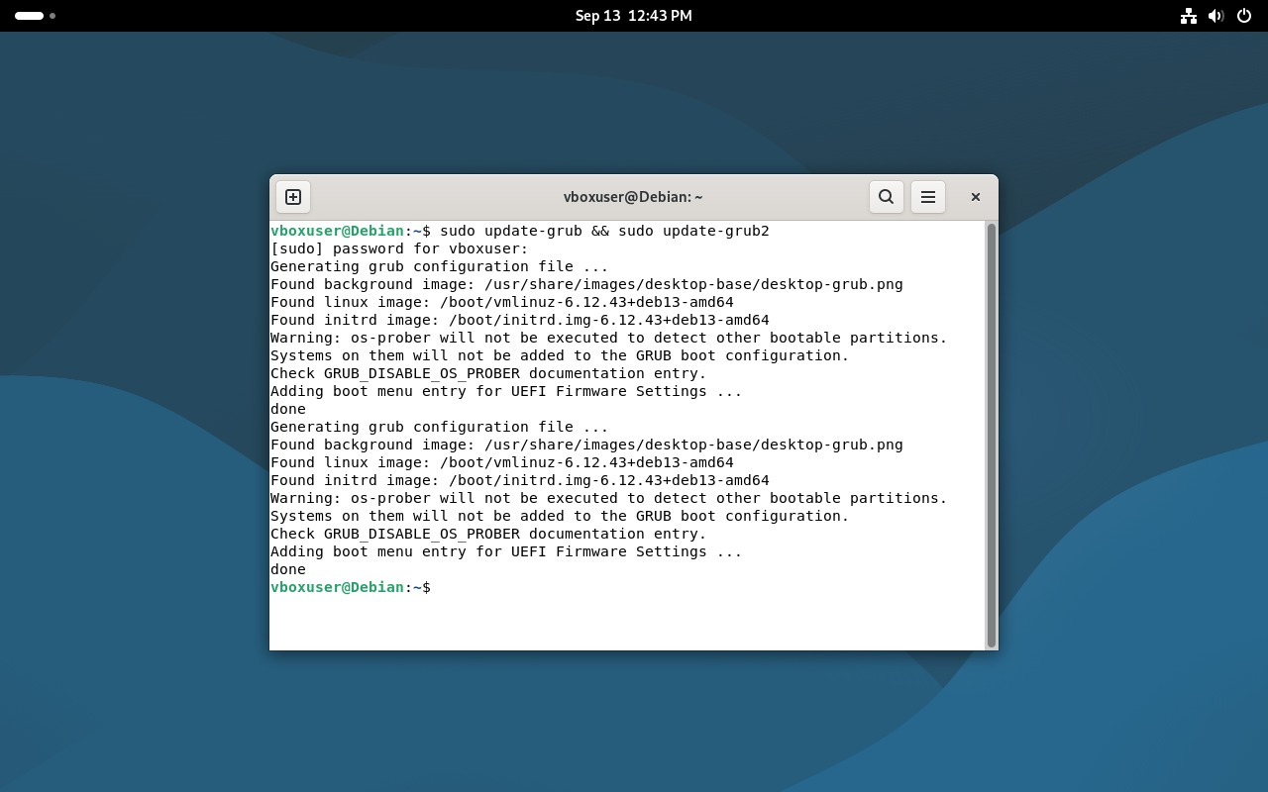

Tecla E na opção de boot do Linux/Windows

Tecla C na opção de boot do Linux/Windows

## Linux

* Quando você liga a máquina, ele passa primeiro pelo GRUB (aquele menuzinho que às vezes aparece pra escolher o sistema). O GRUB chama o kernel, e aí quem assume é o init ou o systemd, que vai subindo os serviços do sistema e preparando o ambiente. O legal é que dá pra ver e até mexer em cada parte do processo, porque é tudo mais aberto e modular.

Etapa 1 - sudo grub-install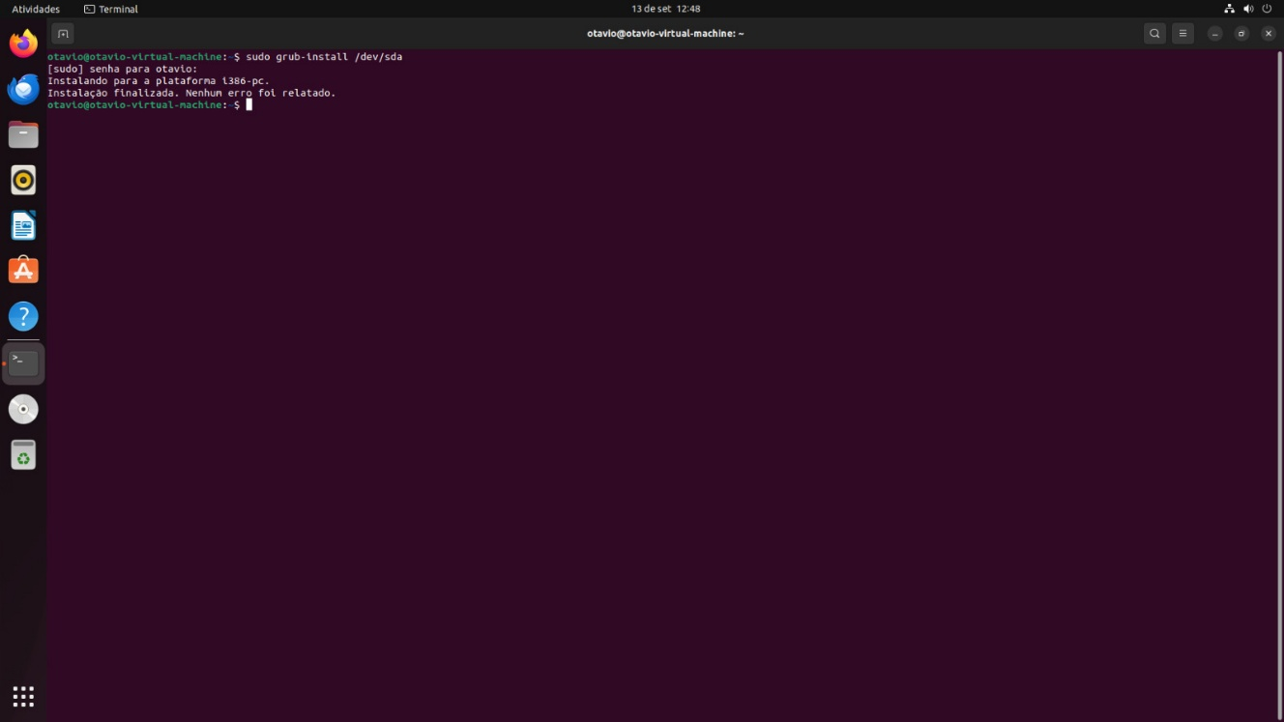

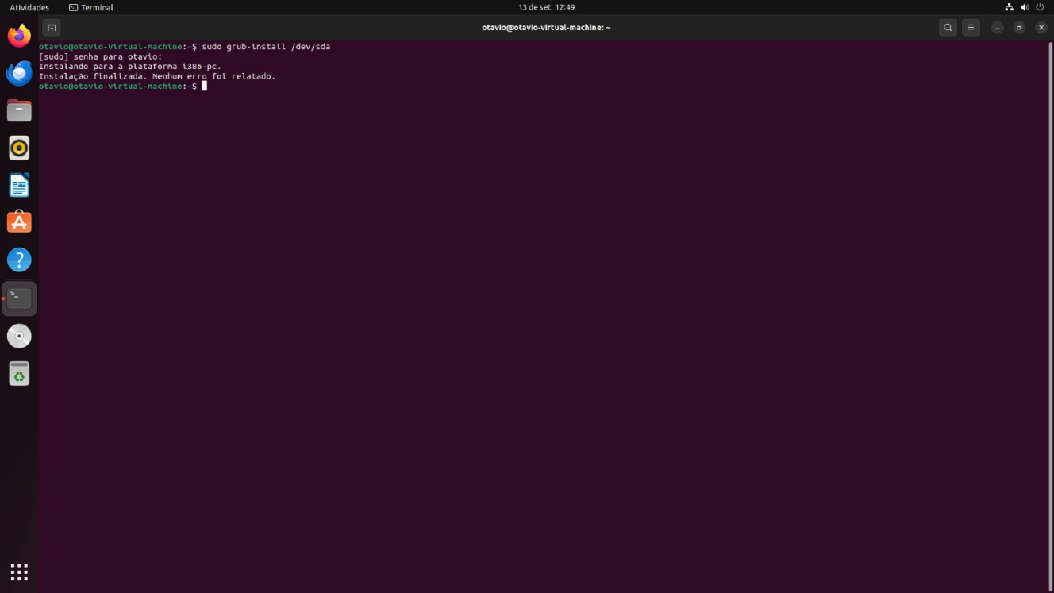

Etapa 2 - sudo update-grub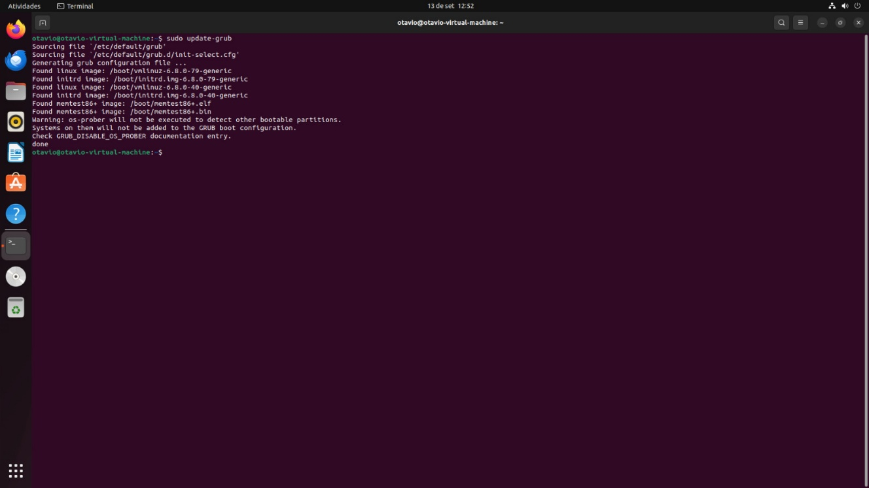

Etapa 3 - lsblk

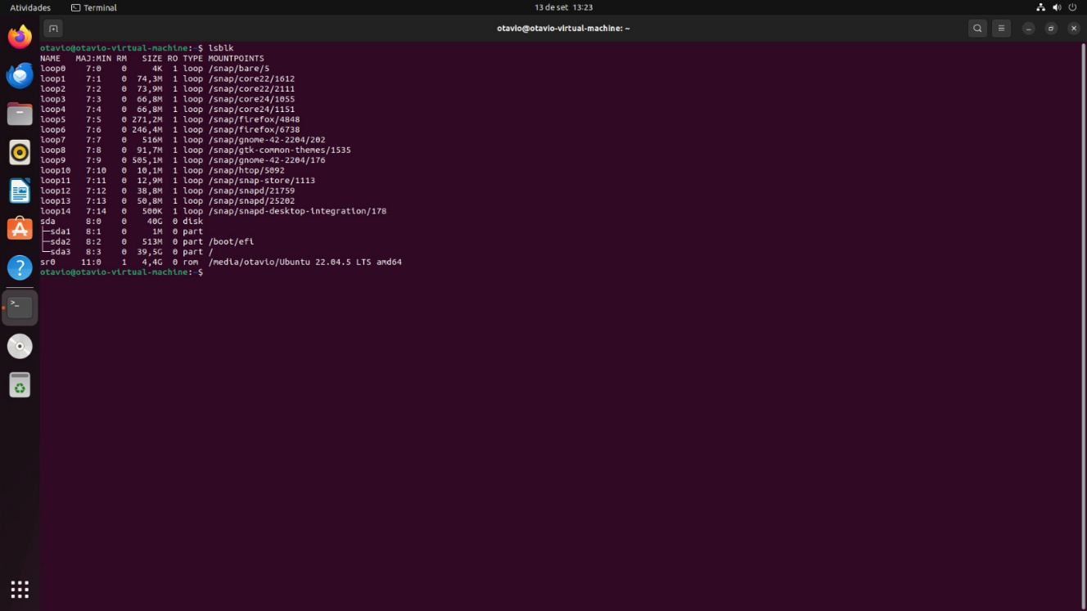

Etapa 4 - mount | grep sda2

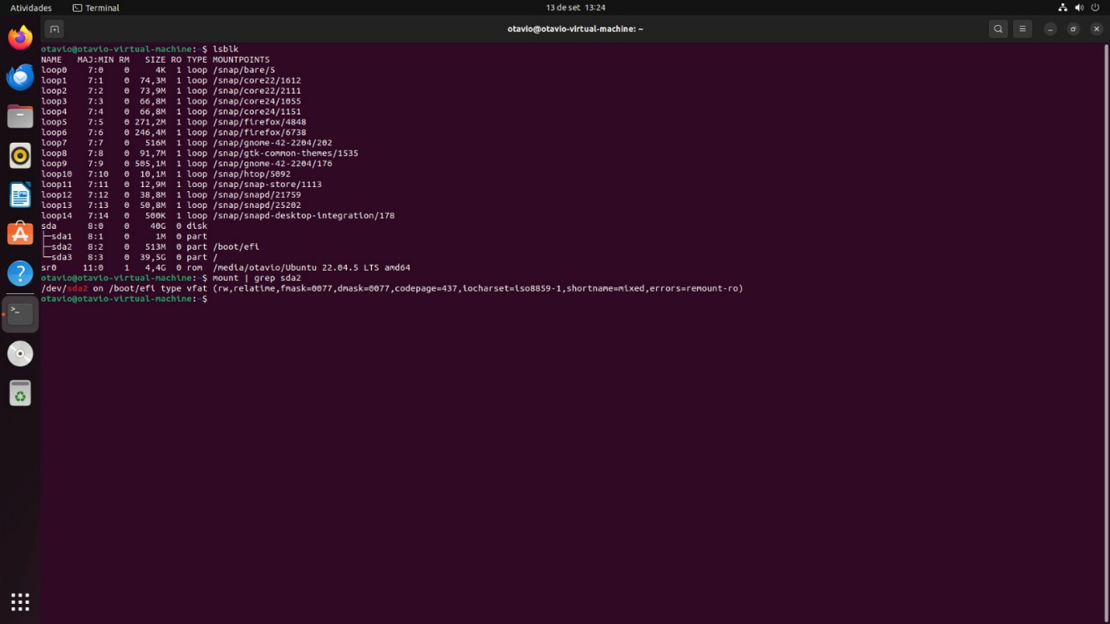

Etapa 5 - sudo parted /dev/sda print

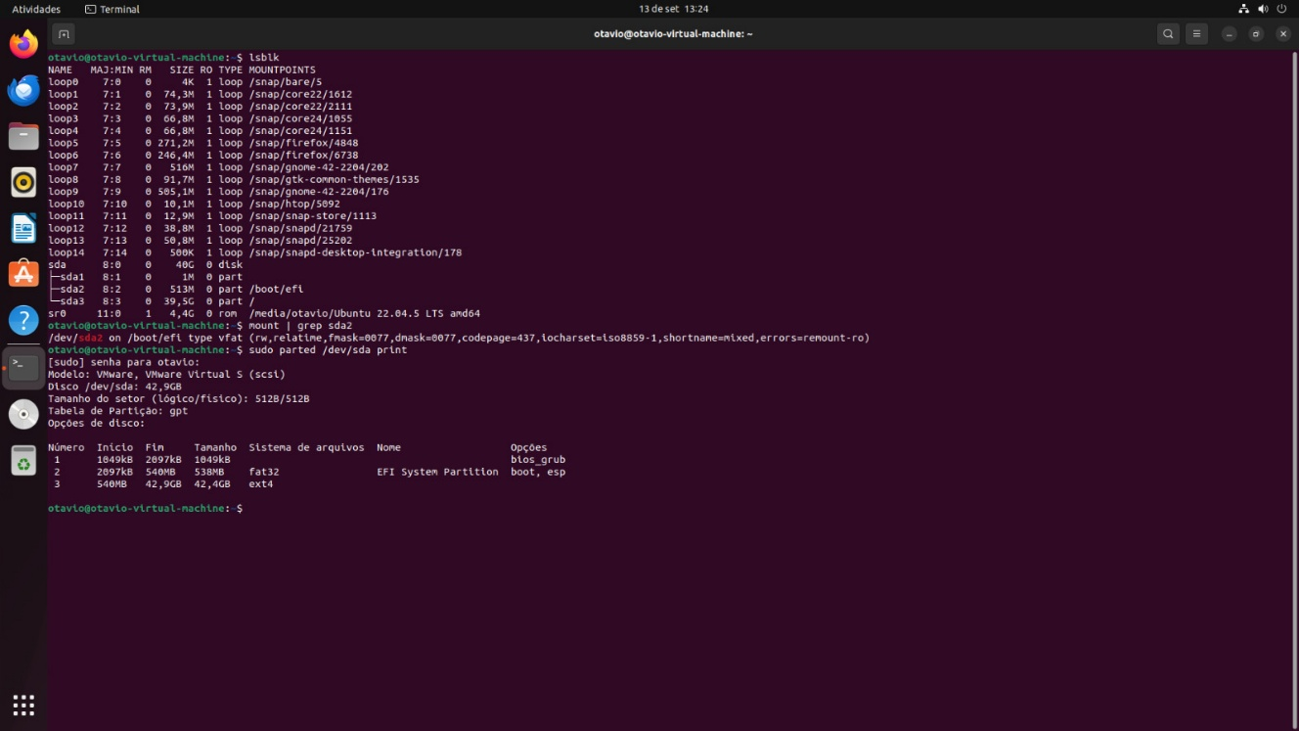

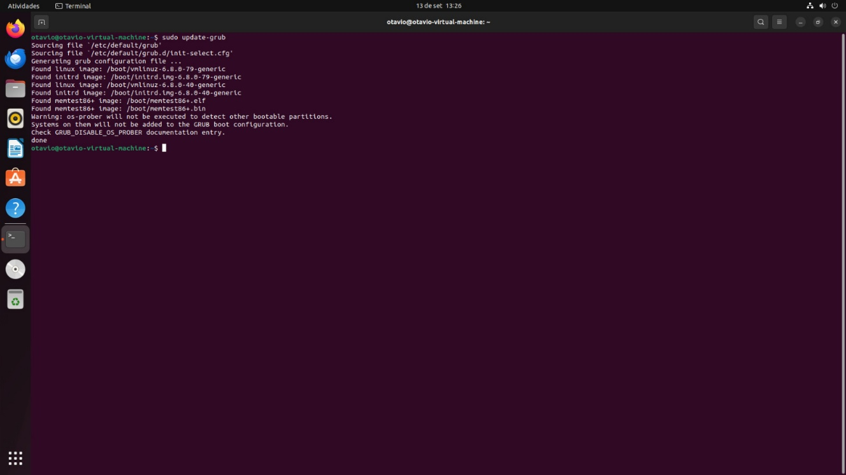

## DualBoot

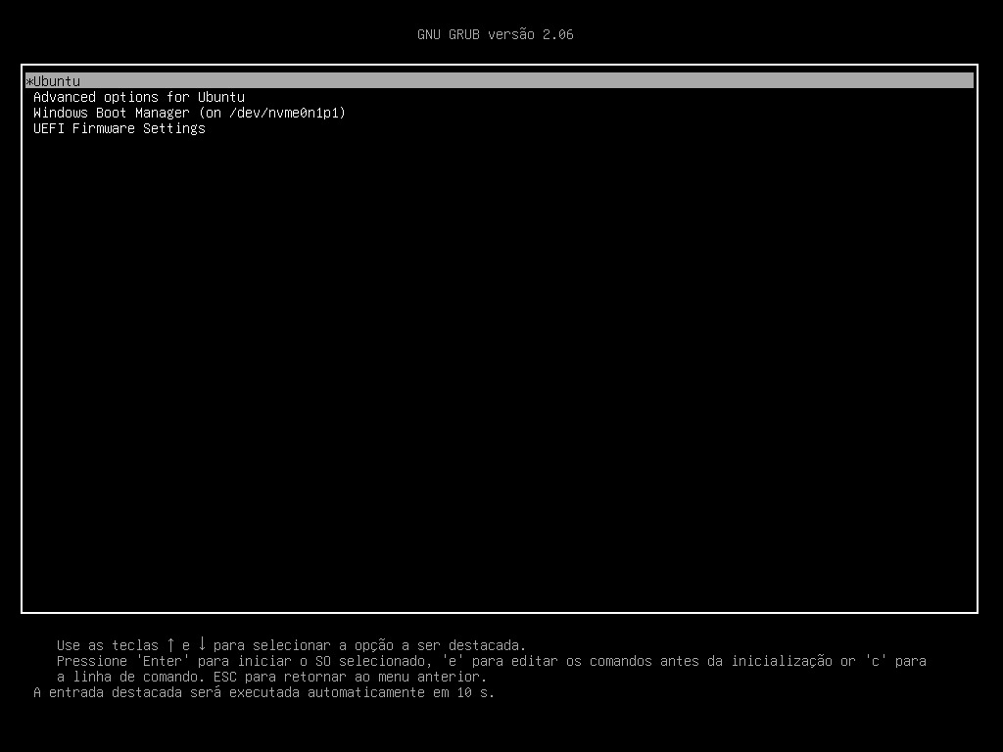

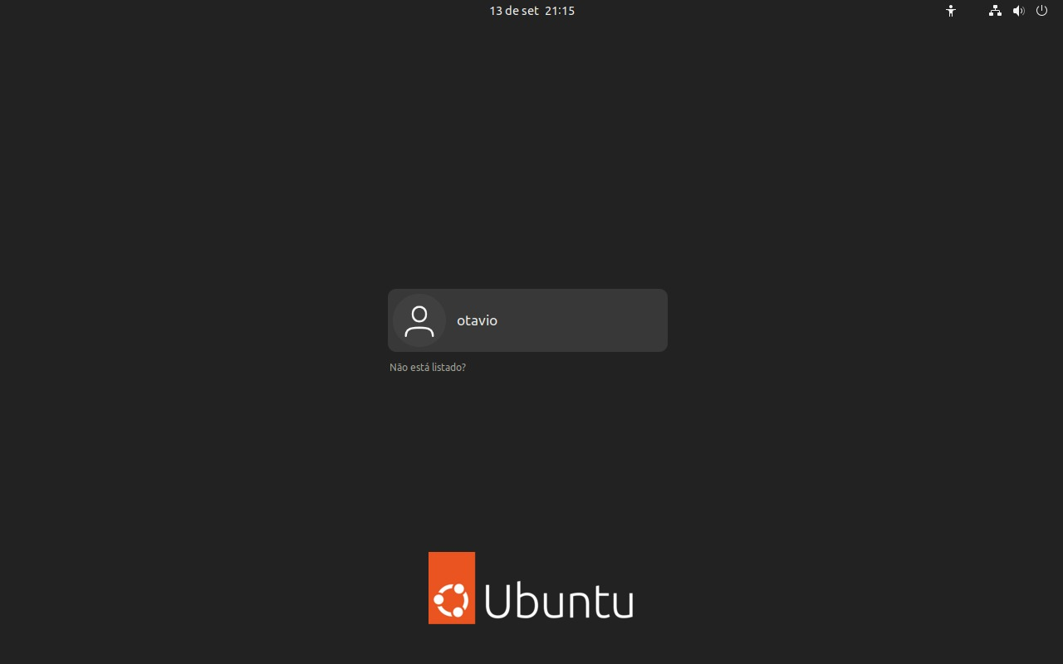

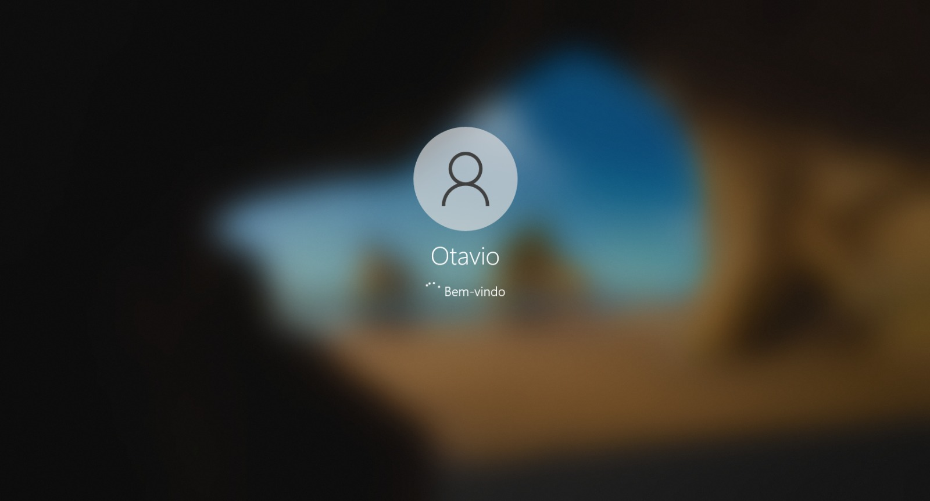

## Comparação Crítica

* O Linux no bootstrapping oferece transparência e controle: cada etapa pode ser acompanhada e modificada. Isso é ótimo para personalização e ambientes técnicos, mas pode ser complexo para iniciantes.
* O Windows, por outro lado, esconde os detalhes e foca na praticidade. O usuário não precisa entender o processo, mas também perde a liberdade de ajustes finos.
* Ou seja, o Linux privilegia flexibilidade, enquanto o Windows privilegia conveniência. A crítica é que um sacrifica a simplicidade pelo controle, e o outro sacrifica o controle pela simplicidade

# Análise Crítica

* No Linux, o boot é mais aberto: dá pra ver cada etapa, mexer no bootloader, nos serviços e personalizar como o sistema sobe. Isso dá mais controle, mas também exige mais conhecimento.
* No Windows, o boot é mais fechado: tudo acontece de forma automática e padronizada. É prático pro usuário comum, mas limita quem quer ajustar ou entender o processo em detalhe.

Em resumo: Linux = flexibilidade e transparência, Windows = praticidade e padronização.

# Conclusão

O processo de bootstrapping do Linux e do Windows reflete bem a filosofia de cada sistema. O Linux é voltado para quem busca **entender, personalizar e ter controle** sobre a máquina, enquanto o Windows prioriza a **padronização e a praticidade** para o usuário comum. Nenhum é melhor de forma absoluta: a escolha depende da necessidade — flexibilidade em ambientes técnicos ou simplicidade no uso cotidiano.

# Referências

<https://www.youtube.com/watch?v=dspL2kP1XyY>

<https://www.youtube.com/watch?v=PSquM4-dLJI>

<https://www.youtube.com/watch?v=_W6UOmuAAfY&list=TLPQMDQwOT>

<https://www.youtube.com/watch?v=0mpw_FFWwak>

<https://www.youtube.com/watch?v=Vd-CEeoonIM>

<https://www.youtube.com/watch?v=cBR2EASaCKE>

<https://www.youtube.com/watch?v=UNVRKBF4Iz4>

Lind Git-Hub: <https://github.com/juninho-Oliveira/TRABALHO-SISTEMAS-OPERACIONAIS>